Info lasteaiakohtade jagamise protsessi kohta

Enne lasteaiakohtade jagamisega alustamist teavitab haridusnõunik sellest lapsevanemaid valla infokanalite kaudu – valla kodulehel, FB-s, lasteaedade ELIIS süsteemis.

Lasteaiakohti jagatakse reeglina maikuus uueks õppeaastaks kui koolieelikud lõpetavad. Aasta sees üldjuhul kohti lasteaedades ei vabane.

Lasteaiakohtade jagamise protsessi käivitamisel süsteemis moodustub lastest järjekord vanuserühma alusel ning vanuserühmas järjestuvad lapsed lasteaiakoha taotluse esitamise kuupäevade järgi vastavalt Kohila valla määrusele <https://www.riigiteataja.ee/akt/429032019020>. Süsteem võtab esimeses etapis kohtade jagamisel arvesse veel vennad-õed seoseid, ehk võimalusel saavad ühe pere lapsed koha samasse lasteaeda.

Kohila valla lasteaedadele ei ole määratud teeninduspiirkondi, see tähendab, et iga lasteaed võtab vastu lapsi mistahes piirkonnast Kohila valla territooriumi ulatuses. Koha saamine esimese eelistuse lasteaeda ei ole 100% kindel – see sõltub lapse vanuserühmast ja paigutusest vanuserühma sees. Kohti hakatakse jagama vanematest lastest nooremate poole ning esimese eelistuse alusel, kuid juhul kui paigutamise järje jõudmisel lapseni on esimese eelistuse lasteaed juba täis, pakutakse kohta teise eelistuse lasteaeda või kolmanda eelistuse lasteaeda. Juhul kui 2. ja 3. eelistuse lasteaeda pole märgitud, valib süsteem võimalusel lapse elukohale lähima lasteaia, kuhu veel on kohta võimalik pakkuda.

Lapsevanem saab teavituse ARNO süsteemis taotluses märgitud e-maili aadressile. Erinevatel põhjustel võib süsteemist tulnud automaatkiri sattuda teie postkastis rämpsposti alla, jälgige kindlasti seda ka. ARNO vaates näeb see väli välja selline:

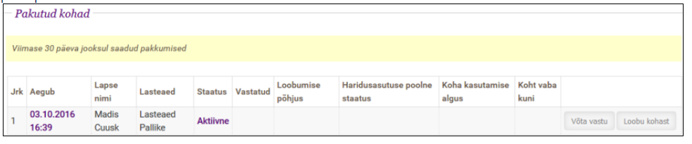

Lapsevanemal on 7 päeva aega pakkumise vastuvõtmiseks või tagasilükkamiseks. Tagasilükkamisel tuleb valida rippmenüüst põhjendus – näiteks ei soovi sellel õppeaastal kohta või soovin kohta teises lasteaias. Juhul, kui valitakse variant, et soovin kohta teises lasteaias, pakutakse vanemale kohta teises voorus mõnda teise lasteaeda. Kui tagasilükkamise põhjus on see, et ei soovi kohta sellel õppeaastal, siis teises voorus kohapakkumist ei tule. Aegunud pakkumisele lapsevanem enam vastata ei saa. Sellisel juhul tuleb võtta ühendust haridusnõunikuga. Mida kiiremini lapsevanemad pakkumisele reageerivad, seda kiiremini saab edasi minna teise vooruga.

Kui teile ei pakuta kohta soovitud lasteaeda, siis see tähendab, et selles lasteaias ei olnud enam vabu kohti kui järjekord jõudis teie lapseni. Kui kohtade jagamisel tekib olukord, kus teie üks laps on ühes lasteaias ja teine teises, siis palun võtke ühendust haridusnõunikuga. Juhul kui teises lasteaias on samuti olemas vanem, kes soovib koha vahetamist, siis seda on võimalik veel enne teise kohtade jagamise vooru käivitamist teha.

Lasteaiakohtade jagamise protsess võtab aega – see võib kesta kuni juuni keskpaigani ning veel mõned üksikud kohad võivad jääda täitmiseks ka suve teise poolde.